Besprekingsmateriaal kring – 12 juni 2022
Romeinen 12:1-2: waarom doe je het goede?

Reacties op de preek
Maak even kort een rondje, waarin iedereen gelegenheid krijgt te reageren op wat in de preek naar voren gebracht werd. Wat deed het je? Wat leerde je?

Stellingen en vragen om te bespreken
Maak gerust een selectie!

- Wat is jouw motivatie om je in te zetten voor mensen om je heen?

- Kies een ethisch thema dat je belangrijk vindt (bijv. duurzaamheid, gastvrijheid, inclusiviteit). Maak op een papier drie cirkels, zoals het plaatje hieronder. Vul in deze cirkels in wat je doet, hoe je dat doet en waarom je dat doet. Bespreek dit met elkaar.

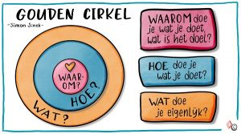

- Voelt het wel eens voor jou als een offer om goede dingen te doen? Bespreek jullie ervaringen met elkaar. Hoe kan God je kracht geven?
- Waar ben jij eerder toe geneigd in je geloof: je terugtrekken uit de wereld of je aanpassen aan de wereld?

Gebed

Inventariseer gebedspunten en bidt met elkaar. Vraag of God je door zijn Heilige Geest de mindset van Jezus wil aanleren.

